Материальные технологии (мальчики)
Тема урока. Понятие о филиграни, скани и инкрустации

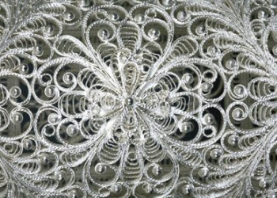

Цель урока: Знакомство с разновидностями ювелирного искусства: филигранью, сканью, инкрустацией; приобретение первичных ювелирных навыков, формирование универсальных учебных действий.
Задачи:
Обучающие: Обучение анализу учебной информации, выявлению из нее и запоминанию теоретических понятий, выполнению эскиза изделия, составлению технологической карты; реализация знаний на практике.
Развивающие: развитие эрудиции, развитие навыков научного технологического мышления, коммуникативных навыков (работа в паре, группе, обсуждение, оценивание работы друг друга).
Воспитывающие: воспитание уважения к культурным ценностям, самостоятельности в работе, организованности, уважения к труду товарищей и собственному.
Ход урока
- Организационный момент (приветствие, отсутствующие).
- Активизация знаний.
Беседа о мозаике.
- Что такое мозаика?
- Материалы, применяемые в металлической мозаике?
- Как вы оцениваете с эстетической стороны изделия с художественной обработкой металла?
- Какова последовательность выполнения мозаики с металлическими контурами? (ответы учащихся)
3. Знакомство с новыми понятиями
а) анализ записей на доске:
Инкрустация (маркетри, насечка, интарсия).
Филигрань
Скань
-Что объединяет эти понятия?
(Понятия народного творчества, ювелирного искусства)
- Имеете ли вы представление о каком – либо из них?
(ответы учащихся)
б) Демонстрация изделий,
объяснение приемов филиграни, скани и инкрустации.
Подвеска Браслет (скань)

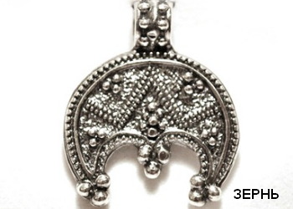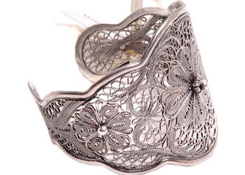
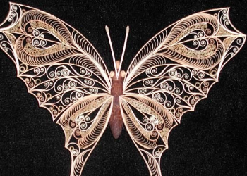Бабочка (скань)
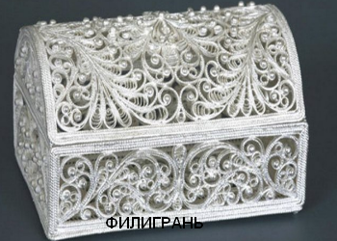 Ларец (филигрань)

Запись понятий в тетрадь
Инкрустация - это означает «покрытие корой». Однако инкрустацию нельзя отнести исключительно к деревянным изделиям, так как в целом она представляет собой способ украшения зданий и изделий разнообразными изображениями и узорами из кусочков метала, керамики, дерева, мрамора, цветных камней, стекла, слоновой кости и перламутра, которые наносятся на поверхность и отличаются от неё по материалу или цвету.
Некоторые виды инкрустации получили свои наименования. Наиболее известными из них являются маркетри (инкрустация шпоном по дереву), интарсии (инкрустация деревом по деревянной основе) и насечка (инкрустация металлом по металлической основе).
Инкрустация стала применяться широко с 11 века, когда украшали белокаменные постройки уникальными панно и богатыми узорами, выполненными из драгоценных камней и разноцветного мрамора.
Способы выполнения инкрустации
В зависимости от формы и размера вставки можно условно выделить два основных способа выполнения инкрустации.
- когда вставка имеет несложную форму и не очень большие размеры (сначала определяют место расположения, форму и размеры вставки, и только после этого вырезается сама вставка.)
- когда выполняется ажурная вставка. Вставку слегка делают под наклоном.
Филигрань - ювелирная техника, использующая ажурный или напаянный на металлический фон узор из тонкой золотой, серебряной и т.д. проволоки.
Название филигрань происходит от двух латинских слов нить и зерно. Слово «Скань»- древнеславянское и означает свить, скрутить.
Материалами для филигранных изделий служат сплавы золота, серебра и платины а также медь, латунь, мельхиор. Украшения, выполненные в технике филигрань или с элементами филиграни, очень часто оксидируют и серебрят. Нередко филигрань сочетают с эмалью, гравировкой, чеканкой
.
- Работа по выполнению эскиза «Бабочка» и составлению технологической карты будущего изделия (работа в парах)

Технологическая карта
на изготовление изделия «Бабочка»

№  п\п | Наименование и содержание  операции | Оборудование | Инструмент
1 | Слесарная  Произвести свивку проволоки на изделие. | верстак | электродрель  оправка
2 | Разметочная  Разметить длины скрученных проволок на крылья и туловище бабочки по эскизу | верстак | линейка  эскиз  кусачки
3 | Слесарная  Произвести гибку проволок согласно эскизу на изделие (2 крыла, туловище) | верстак | круглогубцы кусачки
4 | Паяльная  Произвести пайку крыльев к туловищу | верстак | электропаяльник  кислота  олово
5 | Разметочная  Разметить длины вставок в крылья и туловище бабочки из скрученных проволок | верстак | линейка  эскиз  кусачки
6 | Паяльная  Произвести пайку вставок в крылья и туловище из скрученных проволок на изделие | верстак | электропаяльник  кислота  олово
7 | Слесарная  Зачистить места припоя на изделии | верстак | надфиль  шкурка

4. Практическая работа (работа в парах)
Выполнение ювелирного изделия «Бабочка» по технологической карте, составленной заранее.
5. Представление работ. (Оценивание личного и коллективного труда)
Анализ допущенных ошибок. Выбор лучших работ.
6. Итог урока.
-Узнали ли вы что- то новое? Интересна ли техника филиграни?
_ Осталось ли что- либо непонятным?
- Хотели бы вы продолжить работу по изготовлению изделий в технике филиграни, инкрустации, скани?
- Какие изделия смогли бы вы изготовить?
8.Рефлексия. Оценка действий.
Оцени работу по пятибалльной системе.

Учитель Я

Урок

Одноклассники

